

**АДМИНИСТРАЦИЯ БОРОВОГО СЕЛЬСКОГО ПОСЕЛЕНИЯ ОКТЯБРЬСКОГО МУНИЦИПАЛЬНОГО РАЙОНА**

**ЧЕЛЯБИНСКОЙ ОБЛАСТИ**

**ПОСТАНОВЛЕНИЕ**

от 07.12.2021 г. № 63

Об утверждении адресной

дислокации мест,  
предназначенных под

размещение объектов развозной  
торговли на территории

Борового сельского поселения

В целях упорядочения объектов развозной торговли на территории Борового сельского поселения, обеспечения для жителей поселения территориальной доступности продуктов сельскохозяйственного производства, в соответствии Решением Совета депутатов Борового сельского поселения от 08.10.2021г.№ 42 « Об утверждении Правил благоустройства территории Борового сельского поселения», руководствуясь Уставом Борового сельского поселения,

ПОСТАНОВЛЯЕТ:

1. Утвердить адресную дислокацию мест, предназначенных под размещение объектов развозной торговли на территории Борового сельского поселения (далее – адресная дислокация) (приложение №1).

2. Утвердить схемы размещения объектов развозной торговли на территории Борового сельского поселения (приложение №2).

3. Размещение объектов развозной торговли на территории Борового сельского поселения осуществлять в местах утвержденной адресной дислокацией без предоставления земельных участков.

4. Контролировать размещение объектов развозной торговли, в соответствии с адресной дислокацией, опубликовать настоящее постановление на официальном сайте администрации Борового сельского поселения в сети Интернет.

5. Контроль за исполнением настоящего Постановления оставляю за собой.

6. Настоящее Постановление вступает в силу со дня его подписания.

Глава Борового сельского поселения М.И. Семенищева

Приложение№1

к Постановлению администрации

Борового сельского поселения

от 07.12.2021г. № 63

**Адресная дислокация мест,**

**предназначенных под размещение объектов развозной торговли на территории Борового сельского поселения**

|  |  |  |
| --- | --- | --- |
| № п/п | Адрес размещения | Максимальное количество мест |
| 1 | с. Боровое, улица Калинина, рядом со зданием 7А | 3 |
| 2 | д. Бакшан, улица Южная, радом с домом № 31 | 1 |
| 3 | д. Замериново, улица Северная, рядом с домом № 25 | 1 |
| 4 | д. Зуевка, улица Восточная, рядом с домом № 28 | 1 |

Приложение № 2

к Постановлению администрации

Борового сельского поселения

от 07.12.2021г. № 63

Схемы размещения

объектов развозной торговли на территории Борового сельского поселения

село Боровое, улица Калинина, рядом со зданием 7А

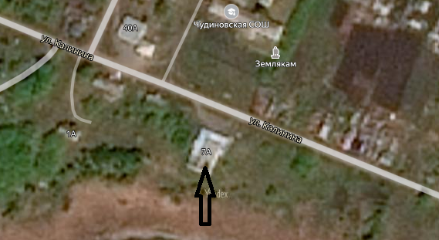

д. Бакшан, улица Южная, радом с домом № 31

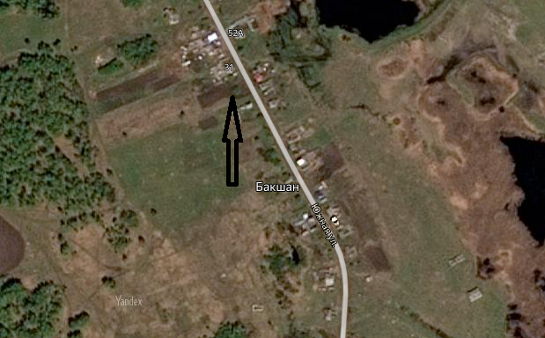

д. Замериново, улица Северная, рядом с домом № 25

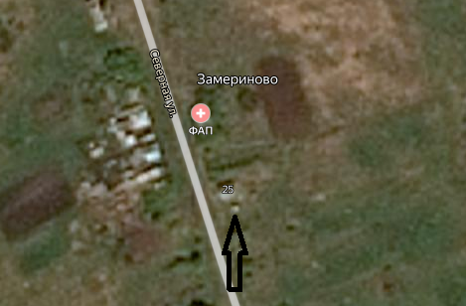

д. Зуевка, улица Восточная, рядом с домом № 28

